家庭经济困难学生认定网上申请工作流程
1.学生申请：
符合申请条件的学生在10月5日前内通过“江苏学生资助”微信公众号“服务通道--资助申请”菜单，如实填写家庭经济相关信息，做出诚信承诺后，在线提交申请。
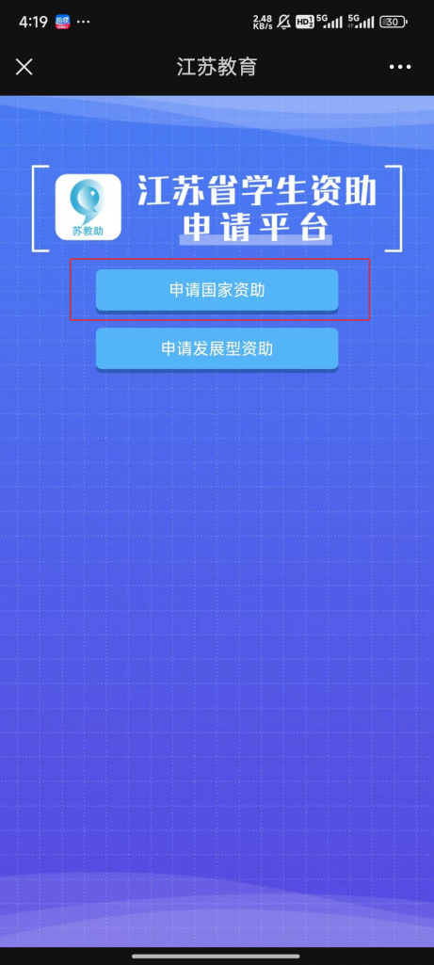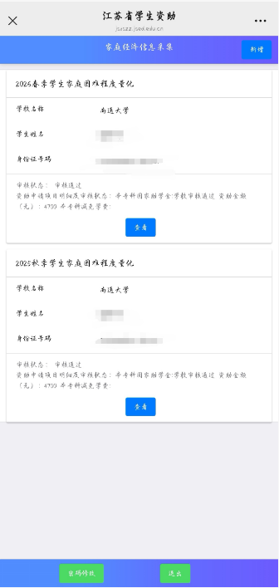
如有学生首次登录，账号是学生的身份证号码，初始密码是身份证号码后六位。登录页面的最后一行，学生可以变更联系电话。如果忘记密码，可以在登录页面点击“忘记密码”，用手机号码找回。如果系统提示“身份证号与手机号不匹配”，请联系学院资助工作联系辅导员在江苏省学生资助管理信息系统中操作修改身份证号码绑定的手机号码。路径是：江苏省学生资助管理信息系统—特殊困难学生就学信息库—信息比对—学生信息导入进展一览表—学生信息。修改学生信息后点击保存。
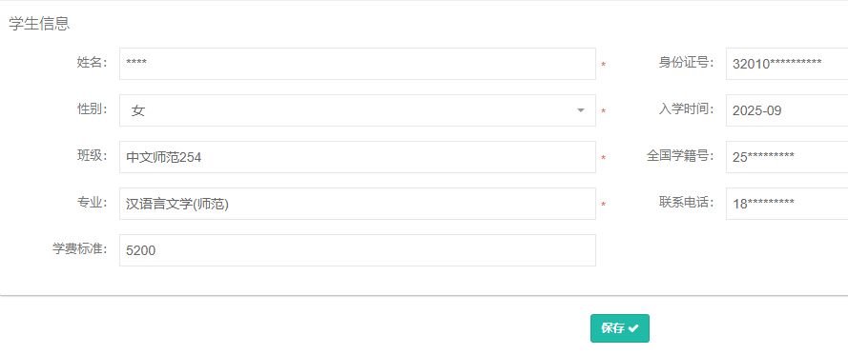
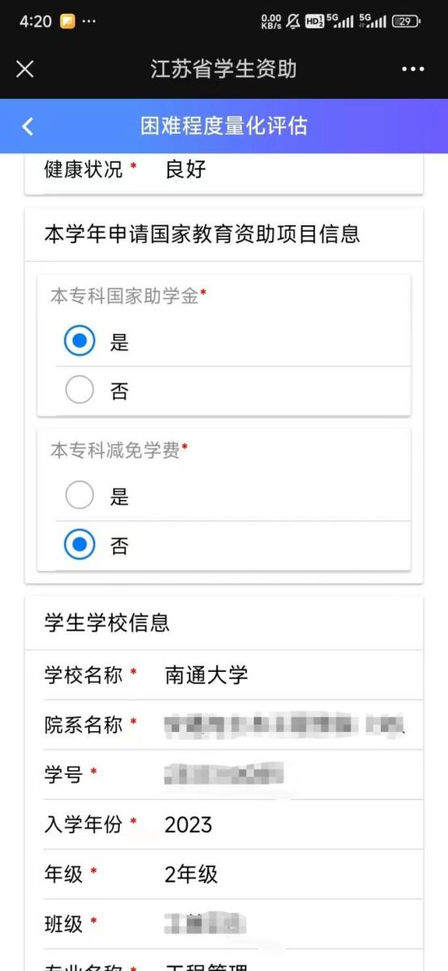

本专科国家助学金，要选“是”；
本专科减免学费，如果是有残疾证（残疾证要在有效期内）的残疾学生、孤儿、或者是脱贫五年内的建档立卡家庭经济困难学生（脱贫时间是2022年及之后），可以选“是”，其余选“否”。
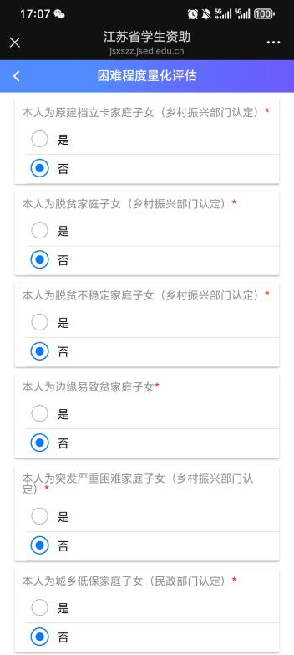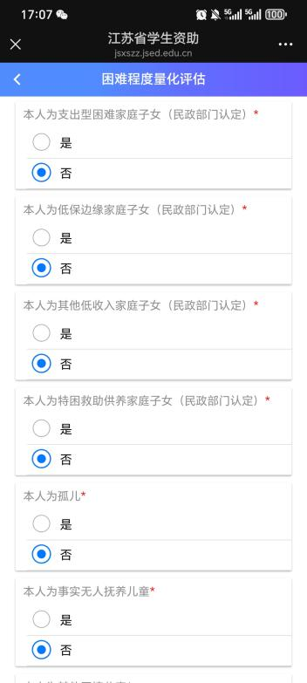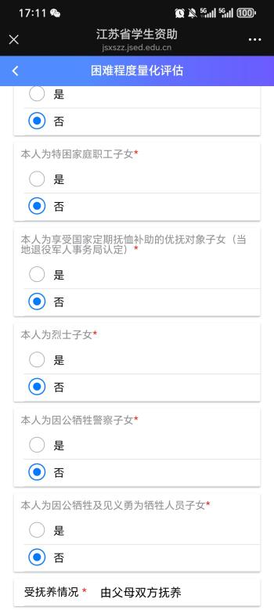
“家庭类型信息”务请如实选填，如选填“建档立卡”“低保家庭”“特困救助供养”“孤儿”的，申请平台系统后台将与系统内已有的学生信息进行比对，如不一致，需学生提交相应证明材料。
如选填“享受国家定期抚恤补助的优抚对象子女”“因公牺牲警察子女”“困境儿童”“残疾人及残疾人子女”“特困职工家庭”的，也需同时提交证明材料。
2.系统比对：
提交申请后，申请平台系统后台将依据《江苏省学生家庭经济信息采集量化指标体系》计分方式，对申请学生家庭经济状况进行打分；同时系统后台还将针对学生所填写“家庭类型信息”、“曾获国家资助信息”与系统内数据进行比对，比对中如出现学生填写信息与系统已有信息不一致，会出现不同颜色字体提示。
3.学院审核：
学院辅导员登录“江苏省学生资助管理信息系统－资助申请平台－困难生管理－困难生认定”，对申请学生填写信息进行审核。特别是对出现的不同颜色字体提示部分，需各位老师逐一确认，将正确结果填写在系统中。
其中“家庭类型信息”中“建档立卡”“低保家庭”“特困救助供养”“孤儿”四项如出现学生填写与系统审核不一致的，可请学生提供相关证明，同时请学生及时与生源地扶贫、民政等部门联系，尽快将信息录入扶贫系统；
如“家庭类型信息”中学生选填“享受国家定期抚恤补助的优抚对象子女”“因公牺牲警察子女”“困境儿童”“残疾人及残疾人子女”“特困职工家庭”的，也需学生提交证明材料；
如“曾获国家资助信息”中学生选填上一学段已获国家教育资助，但系统比对后提示不一致的，可请学生提供相关证明。
审核后如学生提供材料真实可信，可认可其填写内容。
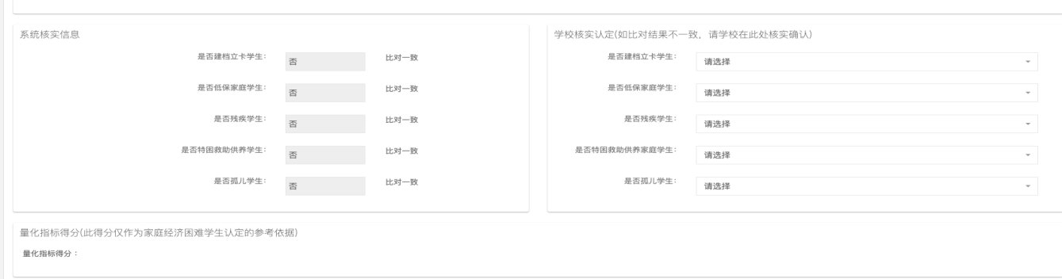
4.民主评议：
各班级成立包括辅导员、班主任、学生代表等组成的认定评议小组，根据《家庭经济困难认定民主评议表》（附件2）,对申请学生日常消费等情况开展民主评议，得出民主评议情况得分；辅导员老师结合对学生的家访情况、学生消费情况的了解，得出学院意见得分。
5.综合计分：
学院将学生自填家庭经济情况得分从“江苏省学生资助管理信息系统”中导出，与民主评议情况得分、学院意见得分按以下公式，计算出学生家庭经济信息综合得分：
综合得分＝学生家庭经济信息量化分值*0.7+民主评议得分*0.15+学院意见得分*0.15。
学院将“综合得分”与“学生家庭经济信息量化分值”分差填写在“江苏省学生资助管理信息系统－调整分数”中，得出其最终得分。如有分数调整，请尽量详细地填写补充情况说明。
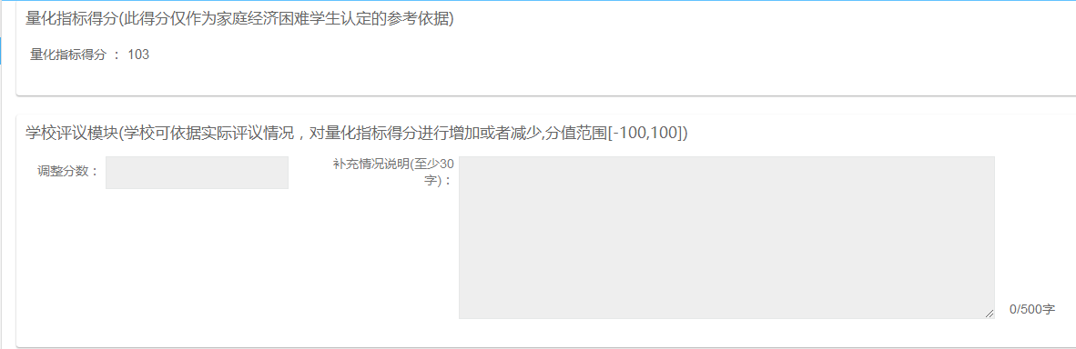
（新增）补充情况说明,除了说明调整分数的具体原因，还请单独地明确地写出认定依据，从单亲、孤儿、残疾、低保、烈士子女、农村五保、因病、因灾、涉农专业 9个选项中选择一种或者几种作为认定依据。如：认定依据是因病。
填写学生的家访情况。老师要给每个申请家庭经济困难认定的学生进行家访，并把家庭情况写在“家访情况概述”中。如果是实地家访，要把家访照片导入“家访附件”中。
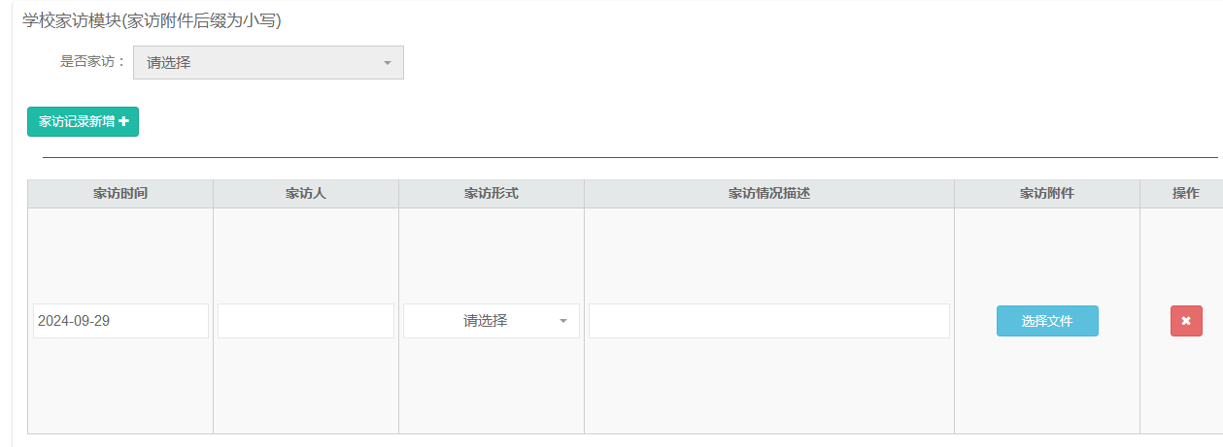
对家访信息和学校核实情况进行保存。

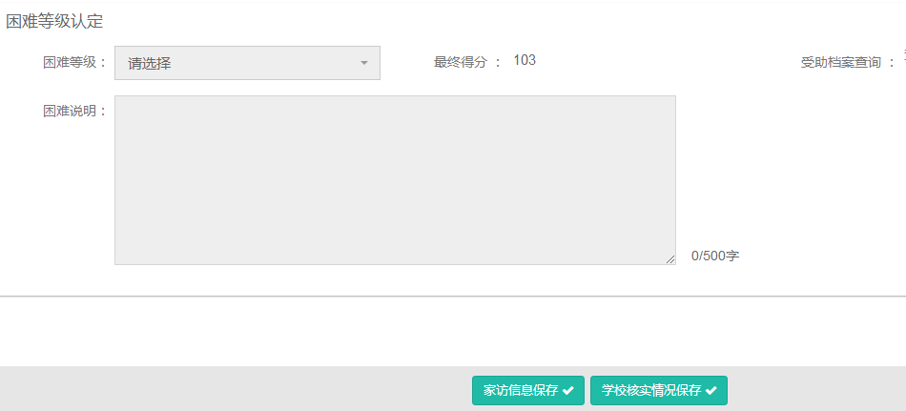
6.等级确认：
学院辅导员将申请学生最终得分从“江苏省学生资助管理信息系统”中导出，按所管理的同一年级申请学生根据得分从高到低进行排序，并根据排序按一定比例对申请学生进行等级确认。根据学生家庭经济困难程度，认定等级设置为特别困难、比较困难、一般困难三级。
特别困难，主要指学生及其家庭没有能力提供其在校期间学习和生活基本支出。
比较困难，指学生及其家庭仅能提供其在校期间部分学习和生活基本支出，其余部分需要依靠国家资助政策补充。
一般困难，指学生及其家庭能提供大部分，但尚不能完全提供其在校期间学习和生活基本支出。
认定困难学生人数中“特别困难”学生原则上不超过所管理的同一年级学生总数的5%。
7.学院公示：
辅导员对申请学生进行等级确认后，将初定确认等级在规定时间内以适当方式、在适当范围内进行公示。公示期间如师生有异议，须在公示有效期内以书面形式向辅导员提出，并由辅导员报学院认定工作组。学院认定工作组接到异议后，应在3个工作日内对申请学生再次进行资格审查，根据审查情况，确定其认定等级是否准确，并将审查结果向提出异议的师生反馈。公示时，严禁涉及学生个人敏感信息及隐私，公示期结束后及时去除信息。
公示结束后，学院辅导员将认定结果报学院认定工作组审核，审核通过后将申请学生困难等级填写在“江苏省学生资助管理信息系统”中，并在10月13日前报校学生资助中心审核评定。
8.学校评定：
校学生资助中心汇总、核实学院审核通过并提请的名单，进行最终审核评定，报学校学生资助工作领导小组审批。若接到学生复议提请，校学生资助中心在3个工作日进行调查核实，做出相应调整和反馈。
9.建档备案:
学院在“江苏省学生资助管理信息系统”中打印出经校学生资助中心审核通过的各等级困难学生认定申请表，交学生本人签字确认后，连同学生提交的其他证明材料，一并按学年装订成册，由学院存档。
10.抽查核实：
认定结束后，学校将不定期随机抽选一定比例的家庭经济困难的学生进行核查。如发现弄虚作假现象，一经核实，取消其认定等级，收回资助资金。情节严重的，根据有关规定进行严肃处理。
11.重要提醒：
认定时请各位老师及时在“江苏省学生资助管理信息系统－特殊困难学生就学信息库”中查看本学院“特殊困难五类人群”中学生，全面落实特殊困难学生“免申即享”。针对学校比对出的在籍在校特殊困难学生，简化资助流程，取消学生申请、提供证明材料和名单公示环节，实现政府资助“免申即享”。
如学生放弃家庭经济困难认定以及申请各类资助，请辅导员一对一和学生谈话宣讲资助政策，了解学生具体情况。对于少数确因家庭经济状况好转，不再申请资助的特殊困难学生，可在认真核查、集体审议基础上，免予资助。并下载《本科学生放弃家庭经济困难认定说明》（附件3），请学生签字确认，附辅导员谈话记录，由学院装订存档。
12.系统说明：
●“江苏省学生资助管理信息系统－资助申请平台－困难生管理－困难生认定” 明细页面中各功能按钮简介：
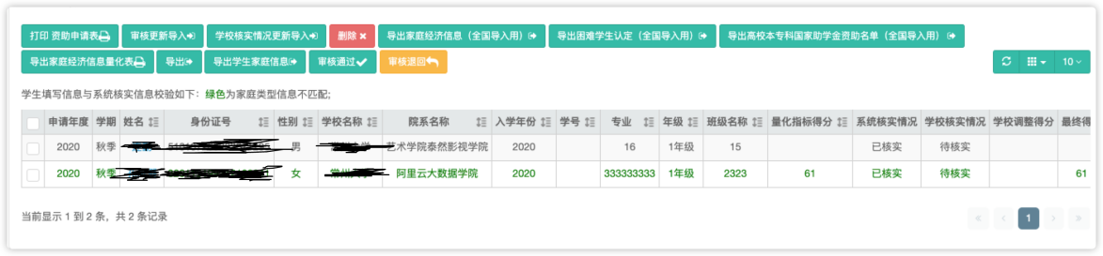
⑴、打印资助申请表：根据学生填写的内容在线生成资助申请表，并支持在线打印及导出
⑵、审核更新导入：批量导入学生困难认定审核信息。
⑶、学校核实情况更新导入：一键导入建档立卡，低保，残疾，特困，孤儿核实情况信息。
⑷、删除：删除未提交与退回的学生申请信息。
⑸、导出家庭经济信息：导出学生填写的家庭经济信息。
⑹、导出困难学生认定：导出困难学生的认定信息。
⑺、导出本专科国家助学金资助名单：导出审核通过的且申请国家助学金的资助名单
⑻、导出家庭经济量化表：一键导出学生填写的家庭经济量化的填写内容
⑼、导出：导出学生填写的信息
⑽、导出家庭信息：导出学生填写的家庭信息
⑾、审核通过：审核通过困难认定
⑿、审核退回：审核退回困难认定
注意：⑴、带全国字样的均为导出全国系统模板。
⑵、系统自动核实家庭经济困难情况为隔日核实，分实时核实。
●学院对困难生信息审核，系统支持单个学生审核和批量导入审核。
